Dzisiaj już środa !
Witajcie na kolejnych zajęciach.

Mam nadzieję, że korzystacie ze świeżego powietrza, mimo deszczowej pogody.
A może komuś z Was udało się pójść na łąkę?
- Jakie rośliny można tam spotkać?
- A jakie zwierzęta? Nazwijcie je.
- Czy wszystkie zwierzęta, które spotykamy na łące, właśnie tam mieszkają?
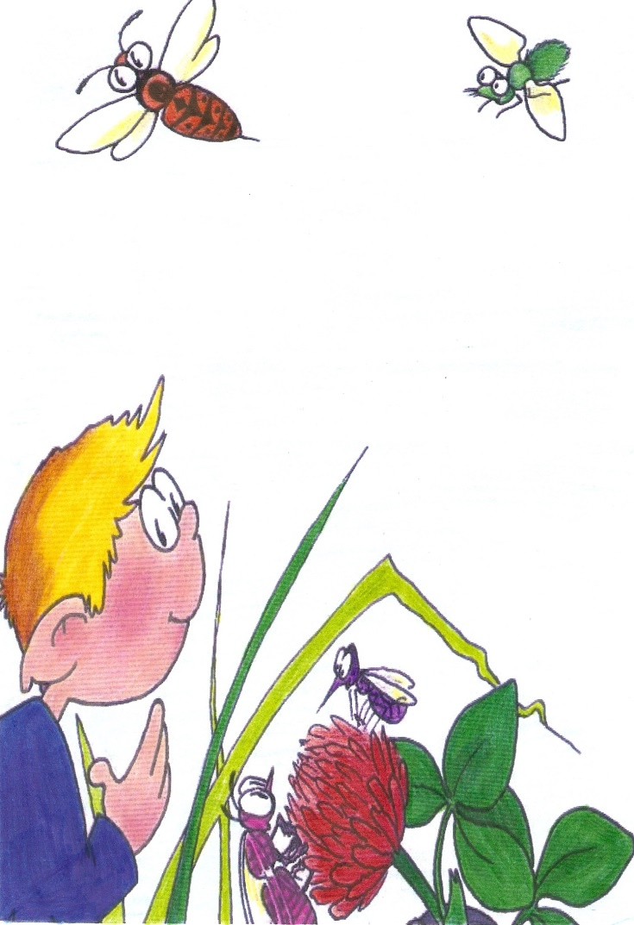

Oto WIERCIPIĘTEK.
Poprowadzi was dzisiaj w świat owadów. Posłuchajcie opowiadania :
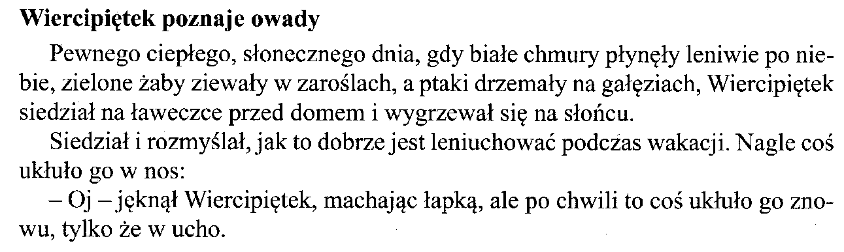

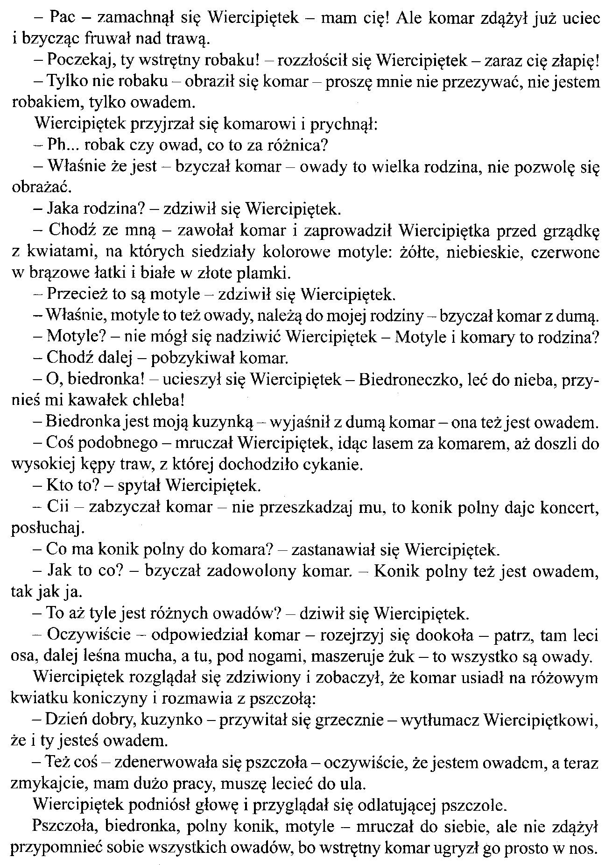

Spróbujcie teraz wymienić nazwy wszystkich owadów, które występowały w opowiadaniu. Połącz nazwy z owadami .
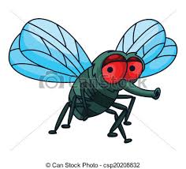
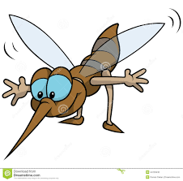

komar
biedronka
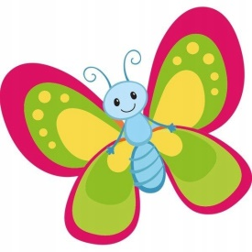

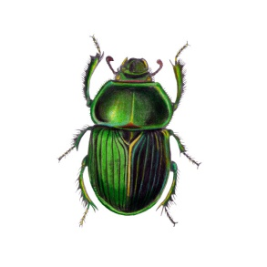
pszczoła
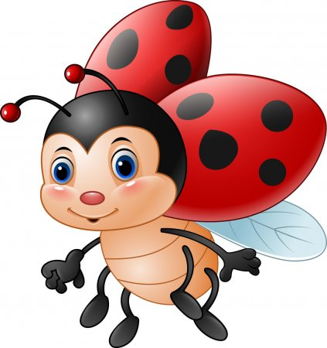
konik polny
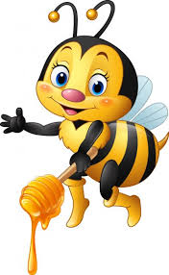

motyl
mucha
żuk
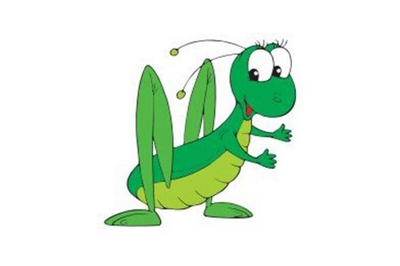
Czy wiecie, który z owadów jest najbardziej kolorowy?
Poznajcie etapy jego rozwoju;

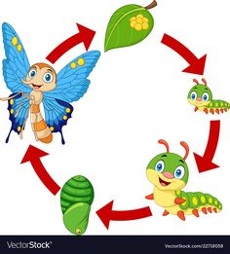
Porozmawiaj z mamą i spróbuj opowiedzieć, jak rozwija się motyl? Wykonaj zadanie w KARTACH PRACY na str. 50.
Postaraj się wykonać pracę estetycznie!
Jeśli masz ochotę, pobaw się . Poproś dorosłego, aby otworzyła podana stronę : gra dydaktyczna –link: https://view.genial.ly/5e749d656fbf1e47ab77f6ff/learning-experience-challenges-wiosna-co-nie-pasuje

Praca dodatkowa: dla sześciolatków
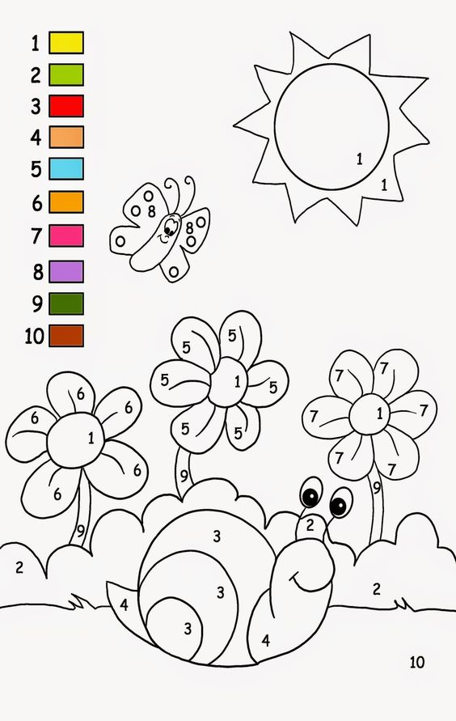
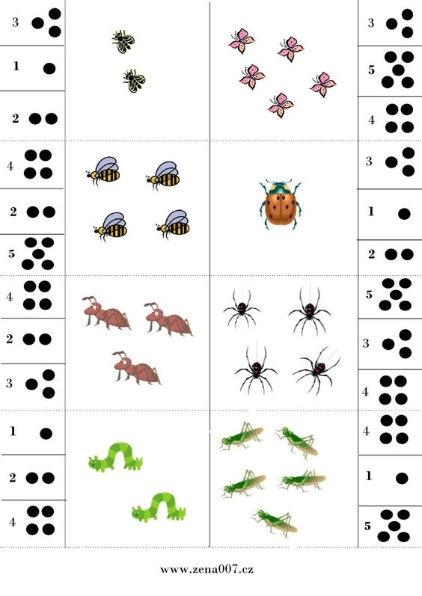
Połącz odpowiednią liczbę oczek z elementami

